LEUE VZW met CLARA CLEYMANS EN DIMITRI LEUE
NORA + ARON (EEN INSTALLATIE)

Een liefdesverhaal eindigt zoals het begint.
De onverwachte voorspelbaarheid van een aangekondigde verrassing.
De toeschouwer weet dat iedere zin een boemerang is die terug geslingerd wordt in de ander zijn gezicht.
Op een gespiegelde locatie kleven het verleden en de toekomst tegen elkaar als een evenbeeld. De voorstelling op zich is een palindroom in het diepst van haar gedachten.

Nora+Aron is opnieuw een aftasten van vorm en inhoud. Dimitri Leue heeft vele liefdes : er is de liefde voor het woord, de taal, muziek, architectuur en kunst.
Nora+Aron speelde oorspronkelijk enkele jaren geleden in het modernistisch districtshuis van Deurne, een architecturale parel waarbij twee identieke vleugels zorgden voor een unieke setting. Deze voorstelling naar een theaterpodium vertalen was geen optie. Alles moet een spiegel zijn, de ruimte, Nora, Aron, de acteurs en het publiek.

Daarom wordt Nora+Aron een installatie. In samenwerking met het architectenbureau Gijs Van Vaerenbergh (kerkje Borgloon). Zij ontwerpen cabines die op verschillende plaatsen kunnen staan en simultaan de tekst in stereo surround kunnen afspelen. Zo kan je in Bree bijvoorbeeld Nora horen en in Tongeren Aron.

Meesterverteller Dimitri Leue verleidt de toeschouwers om mee af te dwalen in een verhaal tot het bodem raakt en hen een spiegel voorhoudt.

Tekst en concept: Dimitri Leue
Luisterspel: Clara Cleymans en Dimitri Leue
Technische realisatie: Mauro Verbinnen, Sonista, Stef Appelen
Muziek: Antoon Offeciers
Installatieontwerp : Gijs Van Vaerenbergh
Co-productie : Moment Tongeren
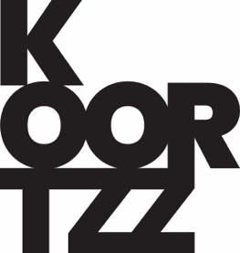
Oorspronkelijk gerealiseerd in coproductie met District Deurne, CC De Klap Deurne, Flanders Tax Shelter

